Milí šesťáci, posílám vypracované výpisky z nové látky.
Pro začátek opět malé opakování i z fyziky. Odpovězte zezadu do sešitu na následující otázky. Ofoťte a pošlete mi do konce dubna.
Přeji hodně zdraví, pohody a příjemné prožití velikonočních svátků.
Otázky:
- Jak se vypočítá hustota?
- Ledová kra má menší hustotu než voda. (odpověz ano/ne)
- Tělesa s jakou hustotou plavou na vodě?
- Mrtvé moře má hustotu menší než běžná sladká voda. (odpověz ano/ne)
- Jaká je základní jednotka síly?
- Jak se nazývá zařízení, s jehož pomocí lze měřit velikost síly?

ZÁPIS: (Piš co je tučně! Ostatní čti!)
ELEKTRICKÉ VLASTNOSTI LÁTEK
Proveďme několik pokusů:
- Třeme plastovou tyč hadříkem, poté ji přibližme k malým papírkům. Co se stane?
- Pokus zopakujme třením pravítka o vlasy.
- Můžeme zkusit také tření mikroténového sáčku o košili, hřebínků o vlasy atp.
Přečti učivo v učebnici str. 56-61.

Elektrování třením
Tělesa se mohou třením dostat do stavu, ve kterém působí silou na jiná tělesa.
Tělesa se v tomto stavu nazývají tělesa zelektrovaná.
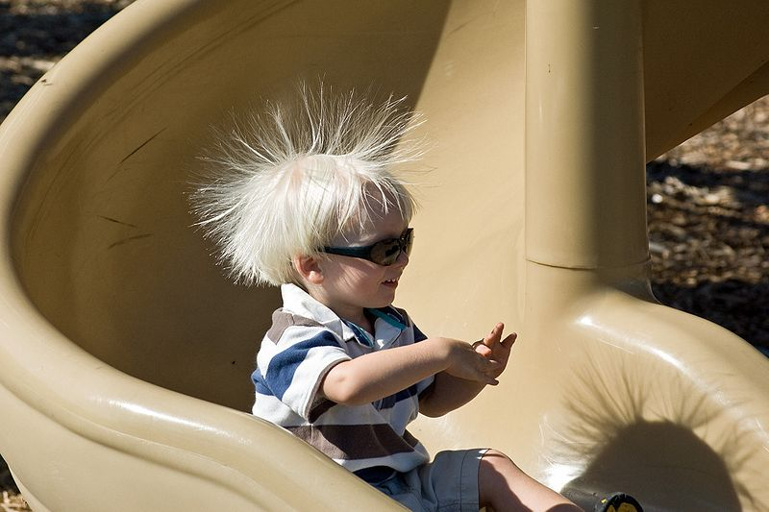
Kdy se mohou tělesa zelektrovat?
- při vysvlékání nebo oblékání svetru
- při řezání polystyrenu
- při výrobě papíru
- při česání vlasů hřebenem
- při jízdě automobilu po betonové vozovce
- při chůzi v botách po koberci
Zatím jsme viděli, že zelektrované těleso přitahovalo jiné těleso.
Je možné, aby zelektrované těleso jiné těleso odpuzovalo?
- Zelektrujme např. polyetylenový sáček, který zavěsíme na provázek.
- K sáčku pomalu přibližme zelektrovanou plastovou tyč.
- Co pozorujeme?
- Co se stane po přiblížení skleněné tyče, kterou jsme třeli kouskem kůže?
Síla mezi zelektrovanými tělesy může být přitažlivá i odpudivá.
Dva druhy elektrického náboje
Provedeme několik pokusů, na kterých prozkoumáme, jaká vlastnost tělesa rozhoduje o tom, zda se tělesa budou přitahovat nebo odpuzovat.
- Zelektrujeme dvě skleněné tyče, jednu z nich zavěsíme.
Odpuzují se.
- Pokus zopakujme se dvěma plastovými tyčemi.
Odpuzují se.
- Jak na sebe působí nabitá skleněná a plastová tyč?
Přitahují se.
- Tyče vyměníme.
Přitahují se.

K popisu stavu zelektrování těles používáme fyzikální veličinu – elektrický náboj.
Existují dva druhy elektrického náboje: kladný a záporný.
Tělesa nabitá souhlasnými náboji se odpuzují,
Tělesa s nesouhlasnými náboji se přitahují.

Model atomu
O atomech již víme!
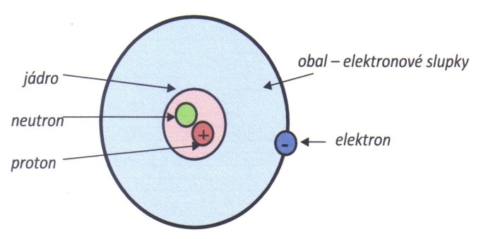
- Všechny látky se skládají z atomů,
- Atomy jsou velmi malé

Náboj protonu je kladný, náboj elektronu záporný, neutron je elektricky neutrální – nemá náboj.
Protože je u atomu stejný počet protonů (kladně nabitých) a stejný počet elektronů (záporně nabitých) je atom jako celek elektricky neutrální.
Elektrony jsou však velmi pohyblivé a může se stát, že atom dočasně ztratí jeden nebo více elektronů
- takovému atomu říkáme kladný iont
- převažuje v něm kladný náboj jádra
Jiná situace nastane, když atom naopak přijme jeden nebo více elektronů
- stává se z něj záporný iont
- převažuje v něm záporný náboj elektronového obalu
Co se tedy děje, když nabijeme záporně plastovou tyč třením o flanelový hadřík?
- Plastová tyč i hadřík se skládá z elektricky neutrálních atomů.
- Třením způsobíme, že část elektronů z hadříku přeneseme právě na plastovou tyč.
- Plastové tyči elektrony přebývají – je nabita záporně.
- Hadříku elektrony chybí, nabije se kladně.
Skleněná tyč se při tření o kůži nabije kladně. Odkud a kam se přenáší elektrický náboj?
- V tomto případě třením způsobíme, že část elektronů ze skleněné tyče přeneseme na kůži.
- Skleněné tyči elektrony chybí – nabije se kladně.
- Kůži elektrony přebývají – nabije se záporně.
ELEKTRICKÝ NÁBOJ NEVYRÁBÍME, ALE POUZE PŘENÁŠÍME!

Pro doplnění učiva....mrkněte.
https://www.youtube.com/watch?v=xT9Xil2-Fmk
https://www.youtube.com/watch?v=mssa67rK9Js

